Министерство образования Республики Беларусь

Учреждение образования «Столинский государственный аграрно-экономический колледж»

Учебная практика «Разработка и сопровождение программного обеспечения»

Занятие № 6

Группа П-16

Финогенов Е.М.

**Тема работы:** «Разработка модели бизнес-процессов»

**Информационно-справочная служба трамваев.**

**Авторизация пользователя и администратора:**

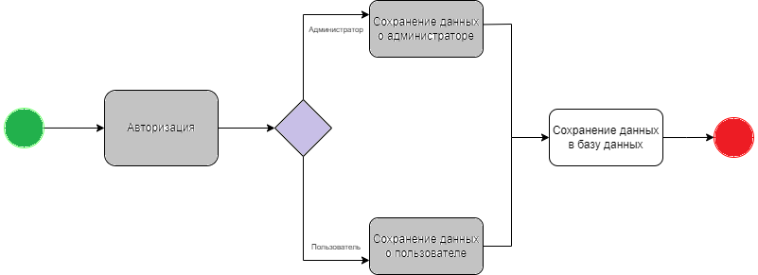

**Диаграмма потоков данных:**

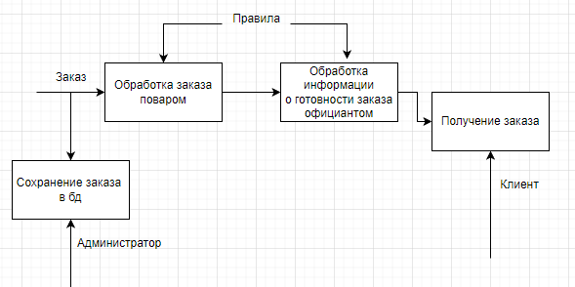

**Диаграмма декомпозиции 2го уровня:**

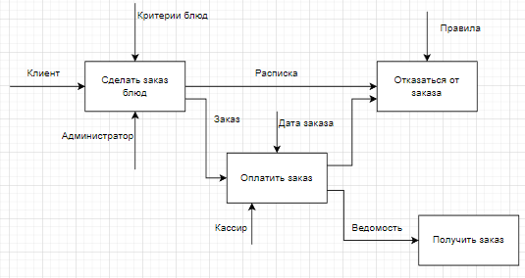

Функциональная диаграмма:

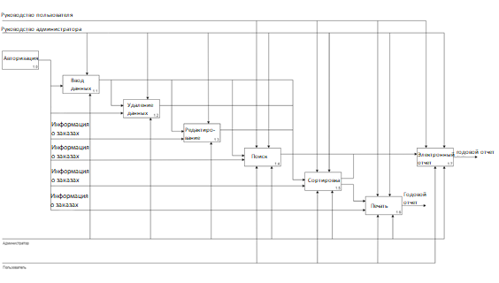

Функциональная диаграмма «ввода данных»:

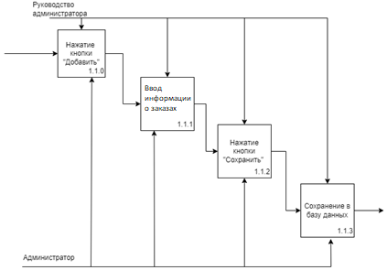

Функциональная диаграмма «Редактирования»:

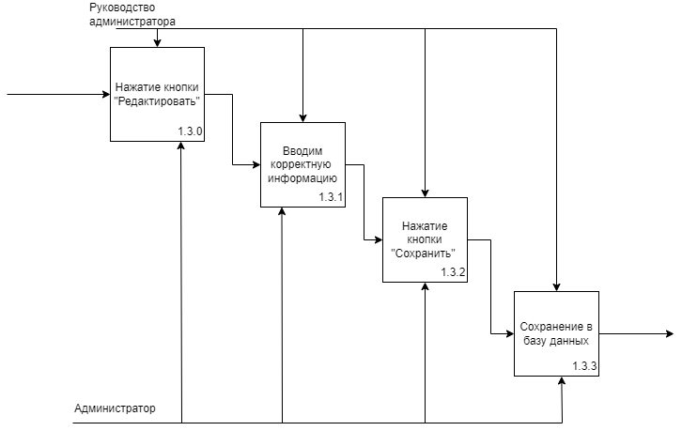

Функциональная диаграмма «Поиска»:

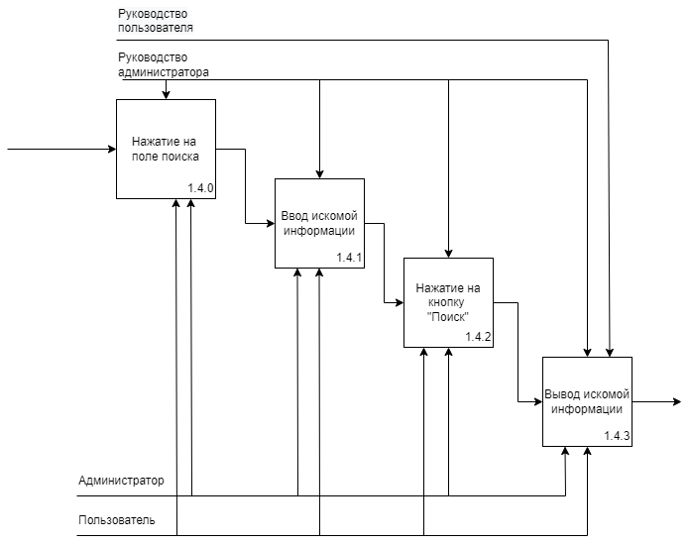

**Задание 3.**

Сделал выводы по разработке диаграммы потоков данных, отразил в отчете.

***Вывод.*** Для разработки диаграммы потоков данных необходимо иметь представление о работе системы, а именно: о том, как система передает данные и где их хранит. В этой диаграмме описывается не столько процесс, сколько движение потоков данных.

**Задание 4.** Ответил на контрольные вопросы.

**1. В чем заключается понятие «ER - диаграмма»?**

ER-диаграмма ‒ диаграмма, позволяющая описывать концептуальные схемы предметной области и использующаяся при высокоуровневом проектировании баз данных.

**2. В чем заключается понятие «DFD -диаграмма»?**

DFD-диаграмма ‒ диаграмма, описывающая внешние по отношению к системе источники и адресаты данных, логические функции, потоки данных и хранилища данных, к которым осуществляется доступ.

**3. В чем заключается понятие «Декомпозиция»?**

Декомпозиция ‒ процесс разделения сложных задач на множество простых.

**4. Определите, о каких основных понятиях ER – диаграммы идет речь.**

***А) Это отношение одной сущности к другой или к самой себе.***

Связь.

***Б) Это конкретный представитель данной сущности.***

Экземпляр сущности.

***В) Это неизбыточный набор атрибутов, значения которых в совокупности являются уникальными для каждого экземпляра сущности.***

Ключ сущности.

***Г) Это класс однотипных объектов, информация о которых должна быть учтена в модели.***

Сущность.

***Д) Это именная характеристика, являющаяся некоторым свойством функции.***

Атрибут сущности.

**5. Перечислите основные компоненты DF –диаграммы.**

Внешняя сущность, процесс, хранилище данных, поток данных.